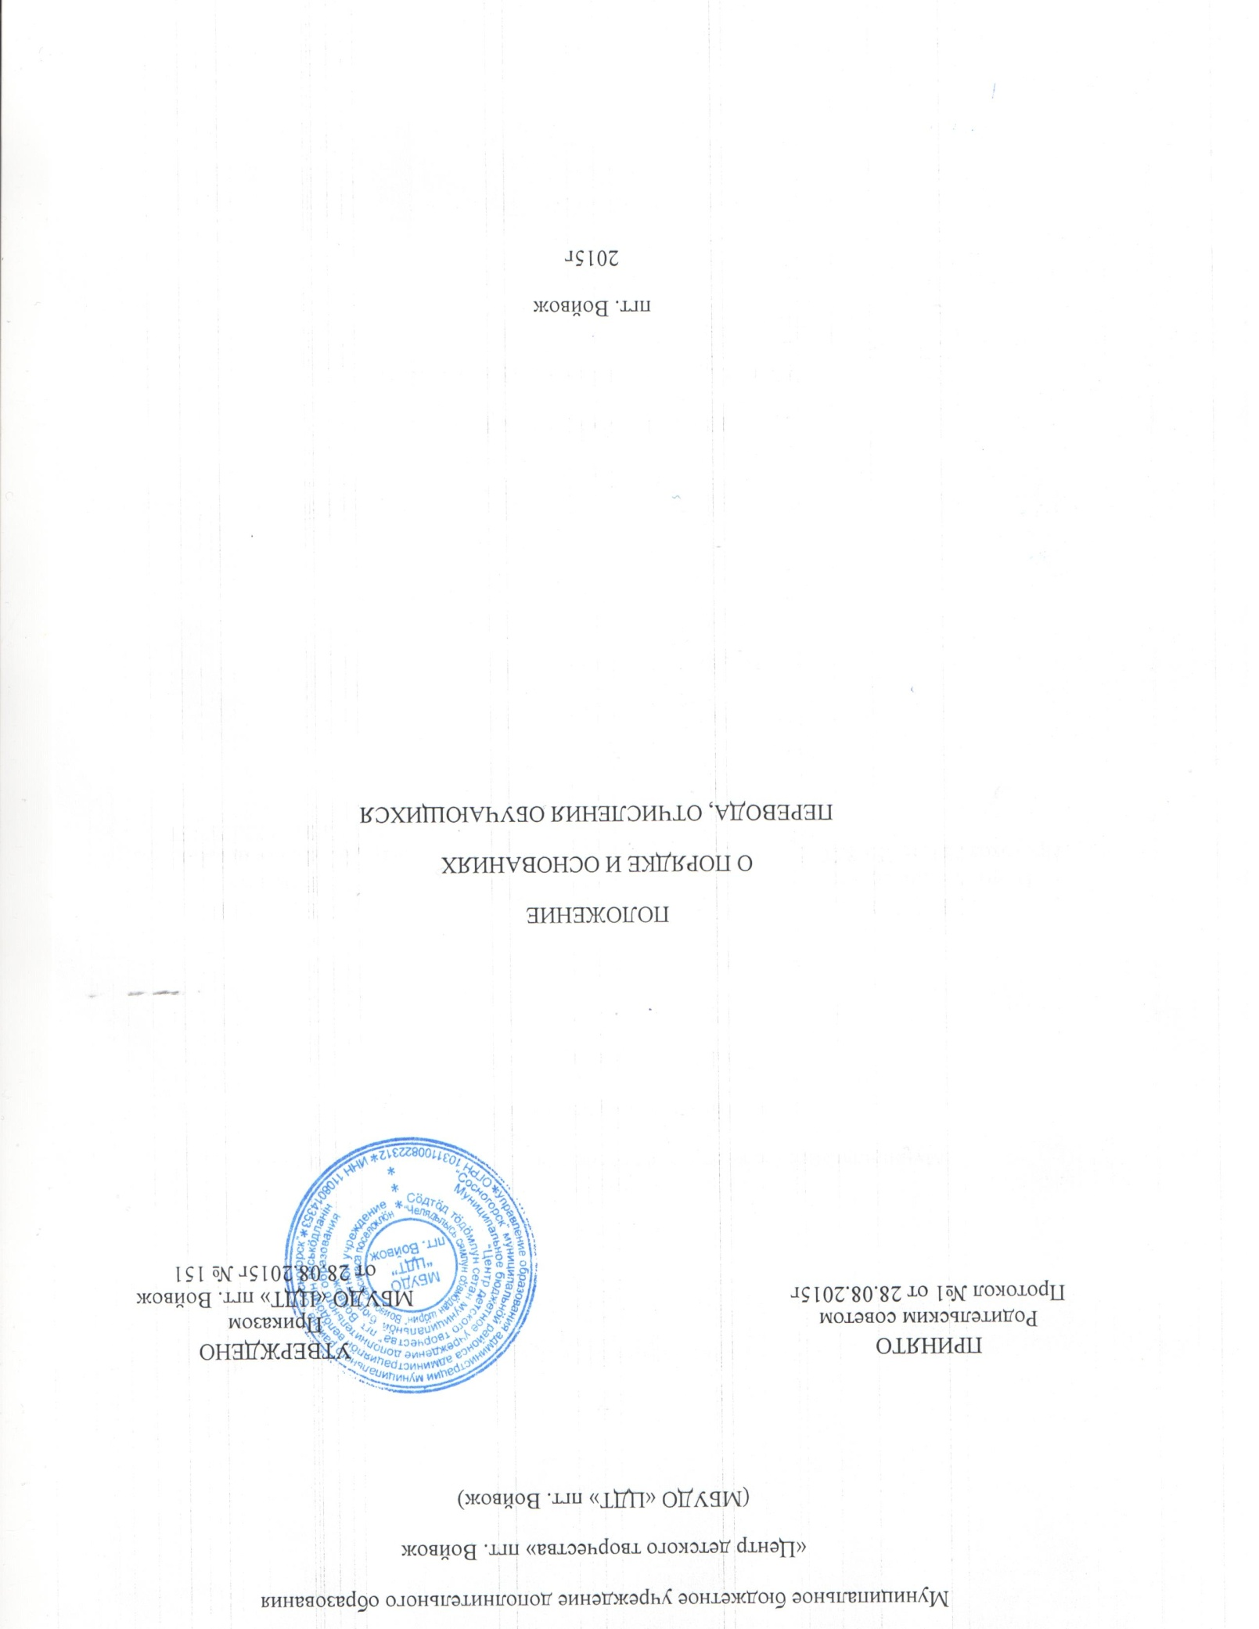

**1. Общие положения**

1.1.Положение о порядке и основаниях перевода, отчисления обучающихся (далее - Положение) разработано в соответствии с Конвенцией ООН о правах ребёнка, Декларацией прав ребенка, Конституцией РФ, Федеральным Законом «Об основных гарантиях прав ребёнка в Российской Федерации», Федеральным законом от 29 декабря 2012 года №273-ФЗ «Закон об образовании в Российской Федерации», Уставом МБУДО "ЦДТ" пгт. Войвож .

1.2. Настоящее Положение устанавливает порядок и основании перевода, отчисления обучающихся в МБУДО "ЦДТ" пгт. Войвож (далее- Центр).

**2. Цели и задачи**

 2.1. Установление порядка, определение оснований для перевода, отчисления обучающихся в соответствие с нормативно-правовыми документами.

**3. Порядок и основания перевода обучающихся**

3.1. Перевод обучающихся в группу следующего года обучения производится на основании решения Педагогического совета Центра. Уровень освоения обучающимися дополнительных образовательных программ оценивается посредством промежуточной аттестации в формах, предусмотренных локальными актами Центра. Решение педагогического совета утверждается приказом директора Центра.

**4. Порядок и основания отчисления обучающихся**

4.1.Отчисление обучающегося из Центра производится на основании приказа директора в следующих случаях:

* в связи с получением образования (завершением обучения);
* по инициативе обучающегося или родителей (законных представителей) несовершеннолетнего обучающегося
* по обстоятельствам, не зависящим от воли обучающегося или родителей (законных представителей) несовершеннолетнего обучающегося и Центра

4.2.Основанием для прекращения образовательных отношений является распорядительный акт Центра об отчислении обучающегося из Центра.

4.3. При досрочном прекращении образовательных отношений Центр в трехдневный срок после издания распорядительного акта об отчислении обучающегося выдают лицу, отчисленному из Центра, справку об обучении в соответствии с частью 12 статьи 60 Федерального закона «Об образовании в Российской Федерации».

4.4. Не допускается отчисление обучающегося во время его болезни, каникул.

4.5.Центр незамедлительно обязан проинформировать об исключении обучающегося из Центра его родителей (законных представителей).